
ΠΟΛΥΤΕΧΝΕΙΟ ΚΡΗΤΗΣ
ΤΜΗΜΑ ΜΗΧΑΝΙΚΩΝ ΠΕΡΙΒΑΛΛΟΝΤΟΣ

Σχεδιασμός Περιβαλλοντικών Εγκαταστάσεων
& Εκτίμηση Περιβαλλοντικών Επιπτώσεων
(Ενδιάμεση Εργασία)*
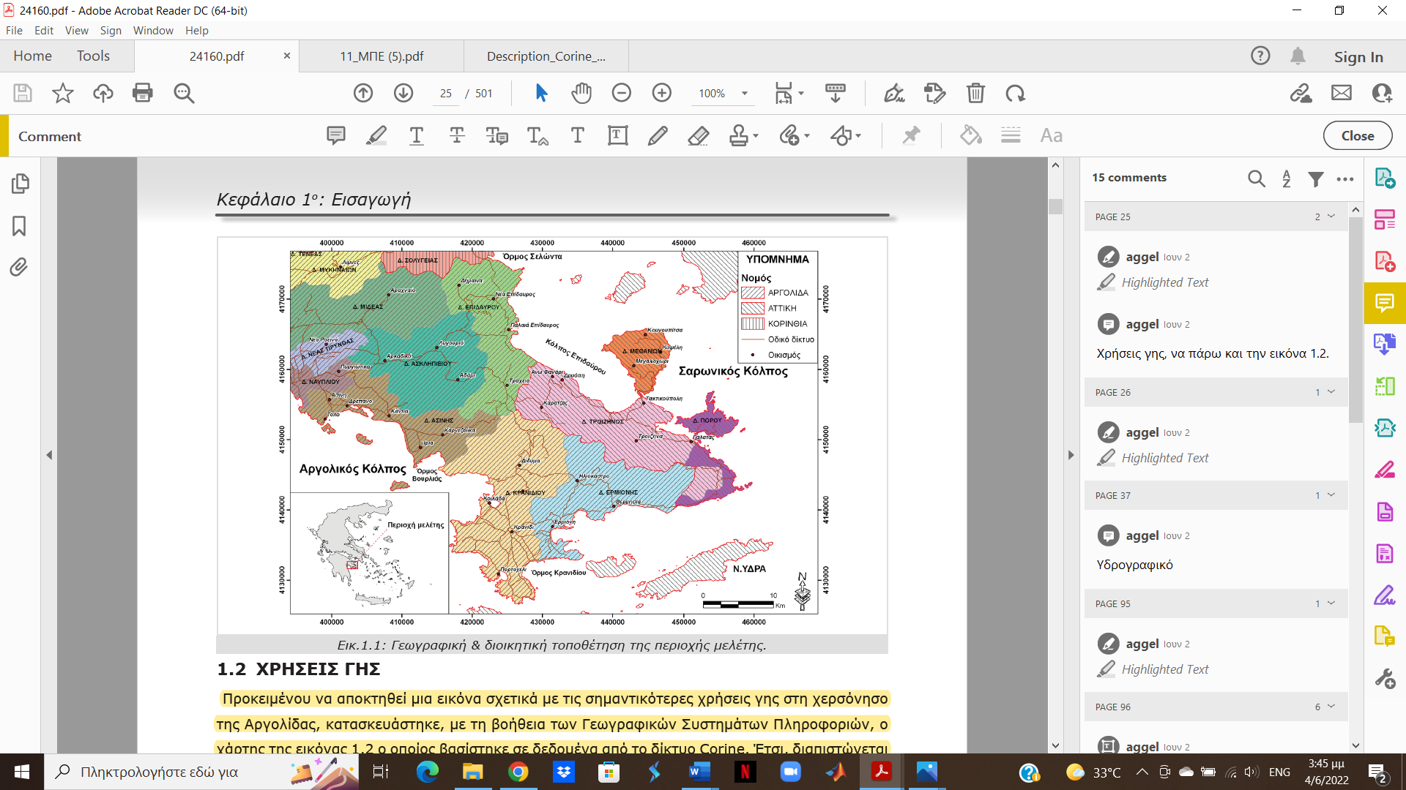
Μελέτη Περιβαλλοντικών Επιπτώσεων ΕΕΛ Κρανιδίου
Διδάσκων: Πέτρος Γκίκας
Ομάδα 19:
Όνομα 1 Όνομα 2 Όνομα 3 Όνομα 4

Χανιά, [Μήνας, Έτος]

περιεχόμενα

- Ονομασία Έργου και Είδος Δραστηριότητας
Έργο: «Εγκατάσταση Επεξεργασίας Λυμάτων (ΕΕΛ) Δημοτικής Ενότητας Κρανιδίου» στην περιοχή «Κάμπος» της Δ.Κ. Κρανιδίου, Δ.Ε. Κρανιδίου, Καλλικρατικός Δήμος Ερμιονίδας (πρώην Καποδιστριακός Δήμος Κρανιδίου), Νομού Αργολίδας.
Με βάση το άρθρο 2, του Ν.4014/2011 (ΦΕΚ 209/Α/21-09-2011), για την πραγματοποίηση νέων έργων ή δραστηριοτήτων κατηγορίας Α ή τη μετεγκατάσταση ήδη υφισταμένων απαιτείται διαδικασία περιβαλλοντικής αδειοδότησης με τη διεξαγωγή Μελέτης Περιβαλλοντικών Επιπτώσεων (ΜΠΕ).
Η παρούσα μελέτη περιβαλλοντικών επιπτώσεων αναφέρεται στη κατασκευή της μονάδας Εγκατάστασης Επεξεργασίας αστικών Λυμάτων (ΕΕΛ) Δημοτικής Ενότητας Κρανιδίου, με διάθεση επεξεργασμένων υγρών σε υδάτινο αποδέκτη.
Σύμφωνα με το Παράρτημα IV της Υ.Α. 1958/2012 (Φ.Ε.Κ. 21/Β/2012) με τίτλο “Κατάταξη δημοσίων και ιδιωτικών έργων και δραστηριοτήτων σε κατηγορίες και υποκατηγορίες σύμφωνα με το άρθρο 1 παράγραφος 4 του Ν. 4014/21.09.2011 (Φ.Ε.Κ. 209Α’/2011)”, το συγκεκριμένο έργο κατατάσσεται στην 4η ομάδα ως σύστημα περιβαλλοντικών υποδομών. Ειδικά, ανήκει στις εγκαταστάσεις επεξεργασίας αστικών λυμάτων (πόλεων και οικισμών) με διάθεση των επεξεργασμένων υγρών σε επιφανειακό υδάτινο αποδέκτη ή τη θάλασσα με ισοδύναμο πληθυσμό μικρότερο από 100.000 (Α/Α 19, Π<100000).
Εφόσον οι Μονάδες Ισοδύναμου Πληθυσμού (ΜΙΠ) της εγκατάστασης ανέρχονται σε 7.300 (40ετία – θέρος), το έργο κανονικά κατατάσσεται στην κατηγορία Α’ και Υποκατηγορία 2. Για διδακτικούς το έργο κατατάσσεται στη παρούσα μελέτη στην υποκατηγορία Α1 της Α΄ Κατηγορίας (έργα που ενδέχεται να προκαλέσουν πολύ σημαντικές επιπτώσεις στο περιβάλλον) .
Η μελέτη εκπονείται από φοιτητές του Πολυτεχνείου Κρήτης στα πλαίσια του μαθήματος << Σχεδιασμός Περιβαλλοντικών Εγκαταστάσεων και Εκτίμηση Περιβαλλοντικών Επιπτώσεων>>, με στόχο την εκτίμηση των περιβαλλοντικών επιπτώσεων από την κατασκευή της ΕΕΛ και αντιμετώπιση των ενδεχόμενων επιπτώσεων στο ευρύτερο φυσικό περιβάλλον.

- Περίληψη
Η παρούσα μελέτη αφορά το έργο με τίτλο: “ Εγκατάσταση Επεξεργασίας Λυμάτων Κρανιδίου”. Στόχος του υφιστάμενου έργου είναι η βελτίωση της διαχείρισης των αστικών λυμάτων των οικισμών στην ευρύτερη περιοχή Κρανίδι – Κάμπος – Κοιλάδα και της προστασίας του υδάτινου αποδέκτη. Στόχος της μελέτης περιβαλλοντικών επιπτώσεων είναι περιγραφή του υφιστάμενου περιβάλλοντος και η πρόβλεψη της εξέλιξης του στο μέλλον υπό την επίδραση του έργου. Τα οφέλη που παρουσιάζονται με την δημιουργία εγκαταστάσεων επεξεργασίας λυμάτων (Κωτσοβίνος και Γκράτζιου, 2005, Κ.Υ.Α. 5673/400/1997) είναι τα εξής :
- Αναβάθμιση της ποιότητας του φυσικού περιβάλλοντος και κυρίως των επιφανειακών υδάτων της περιοχής.
- Προστασία του υδροφόρου ορίζοντα από την ανεξέλεγκτη διάθεση ανεπεξέργαστων λυμάτων.
- Προστασία της χλωρίδας – πανίδας της περιοχής και ενίσχυση της βιοποικιλότητας.
- Διασφάλιση της δημόσιας υγείας.
- Βελτίωση συνολικά των όρων και των συνθηκών ζωής και διαμονής των κατοίκων της περιοχής.
- Αύξηση της απασχόλησης (θέσεις εργασίας).
Η θέση του έργου βρίσκεται σε απόσταση 1,2km ΒΔ της πόλης του Κρανιδίου , σε έκταση 8000 m². Το σύνολο του μόνιμου πληθυσμού που θα εξυπηρετήσει το έργο είναι το 5.600 κάτοικοι το 2022, ενώ σε ορίζοντα σχεδιασμού 40 χρόνων (2062) εκτιμάται να έχει φτάσει στους 6.500 κατοίκους. Ο σχεδιασμός της εγκατάστασης έγινε για συνολικά ισοδύναμο πληθυσμό 7.300κατοίκων (40ετία – θέρος). Στο έτος σχεδιασμού η μέση ημερήσια παροχή λυμάτων που θα δέχεται υπολογίστηκε 1100 m³/d , ενώ μετά από 40έτη θα ανέρχεται στα 1600 m³/d.
Η μέθοδος επεξεργασίας που έχει επιλεγεί είναι η μέθοδος της ενεργού ιλύος (+) .Η απολύμανση των επεξεργασμένων λυμάτων πραγματοποιείται με χλωρίωση (+). Στη παρούσα ΕΕΛ δεν προβλέπεται η συνεπεξεργασία βιομηχανικών αποβλήτων και αστικών λυμάτων / βοθρολυμάτων.
Τα επεξεργασμένα λύματα εξόδου θα απορρίπτοντα σε θαλάσσιο αποδέκτη,. ενώ η επεξεργασμένη ιλύς θα μετατρέπεται σε compost για αγροτική χρήση (+ ποσότητες).
H ΕΕΛ περιλαμβάνει: δεξαμενή βοθρολυμάτων, εσχάρωση, εξάμμωση, δυο δεξαμενές πρωτοβάθμιας καθίζησης (+βάζουμε κάτι άλλο;)
Οι περιβαλλοντικές επιπτώσεις του έργου κρίνονται επί του συνόλου θετικές από οικολογικής άποψης, αφού σκοπός του έργου είναι η προστασία του περιβάλλοντος μέσω της βέλτιστης επεξεργασίας των λυμάτων που καταλήγουν στον τελικό αποδέκτη. Για τη τον περιορισμό της επιβάρυνσης του φυσικού αποδέκτη από επεξεργασμένα λύματα τους καλοκαιρινούς μήνες , προτάθηκε η διάθεση ποσοστού του ρεύματος εξόδου στο πεδίο άρδευσης της κοντινής τουριστική μονάδας «Kilada Hills» προς αστική / περιαστική επαναχρησιμοποίηση.
Όσον αφορά τις εναλλακτικές λύσεις, εξετάστηκαν δυο σενάρια που αφορούν τη χωροθέτηση της εγκατάστασης σε άλλη περιοχή και δύο σενάριο που αφορούν την επιλογή / θέση του τελικού αποδέκτη. Αναλύοντας ξεχωριστά τη κάθε συνθήκη, οι τελικές επιλογές (μηδενικές λύσεις) κυριάρχησαν με διαφορά, αξιολογούμενες σύμφωνα με περιβαλλοντικά και οικονομικά κριτήρια.
- Γεωγραφική Θέση – Έκταση – Διοικητική Υπαγωγή
Διοικητική Υπαγωγή
Η ΕΕΛ θα κατασκευαστεί στην περιοχή: «Κάμπος» της Δ.Κ. Κρανιδίου, Δ.Ε. Κρανιδίου, Δήμου Ερμιονίδας, Νομού Αργολίδας.
Έκταση και Γεωγραφική Θέση
Θα καταλαμβάνει έκταση 8000 m² και θα καλύπτει τις ανάγκες της ευρύτερης περιοχής των τοπικών κοινοτήτων Κρανίδι – Κάμπος – Κοιλάδα , που υπάγονται στον Δήμο Ερμιονίδας ,Νομού Αργολίδας.
Η εγκατάσταση βρίσκεται σε υψόμετρο 23m, σε απόσταση 1,2km ΒΔ της πόλης του Κρανιδίου και 400m νοτίως της οδού πρόσβασης στην ΕΕΛ με την επαρχιακή οδό Κρανιδίου – Κοιλάδας. Η πρόσβαση στο προτεινόμενο έργο θα πραγματοποιείται μέσω υφιστάμενων δρόμων.
Οι κεντροβαρικές συντεταγμένες του έργου δίδονται τόσο στο Ελληνικό Γεωδαιτικό Σύστημα Αναφοράς 1987 (ΕΓΣΑ87) όσο και στο Παγκόσμιο Γεωδαιτικό Σύστημα 1984 (WGS84):
κατά ΕΓΣΑ’87: (Χ, Υ) = (424855,48 , 4138703,98)
κατά WGS 84: (Lat,Lng) = (37,3946631548249 , 23,1527375855294)
Περιοχές | Γεωγραφικό Πλάτος | Γεωγραφικό Μήκος | Υψόμετρο
Κρανίδι | 37°22΄30΄΄ N | 23°09΄30΄΄ E | 92m
Κάμπος | 37°24΄44΄΄ N | 23°08΄48΄΄ E | 2m
Κοιλάδα | 37°24΄50΄΄ N | 23°07΄30΄΄ E | 3m
Γεωγραφικές συντεταγμένες και υψόμετρο εξυπηρετούμενων περιοχών:

Απόσταση ΕΕΛ από κατοικημένες περιοχές , δασικές εκτάσεις, μεγάλα έργα και θάλασσα
Περιοχή | Απόσταση από ΕΕΛ (km)
Πόλη Κρανιδίου | 1,2
Κοινότητα Κοιλάδας | 3,5
Κόλπος (όρμος) Κοιλάδας | 2,5
Όρμος Αγίου Σπυρίδον | 5
ΚΑΖ Προφήτη Ηλία (δασική έκταση) | 0,5
Killada Hills Golf Resort | 0,5
Παραλία Παναγίτσα | 6
Παραλία Δορούφι | 5
Παραλία Δεπίτσα | 4,5
Παραλία Βροχίτσας | 4
Φαράγγι Καταφύκι | 7

Αρχαιολογικοί χώροι και τουριστικά αξιοθέατα κοντά στην ΕΕΛ
 | Απόσταση από ΕΕΛ (km)
Πύργος Φούρνων | 4,6
Σπήλαιο Φράγχθι | 3,6
Μύλοι Κρανιδίου | 1,5
Εικόνα 1: Κοντινές Περιοχές / Σημεία Ενδιαφέροντος
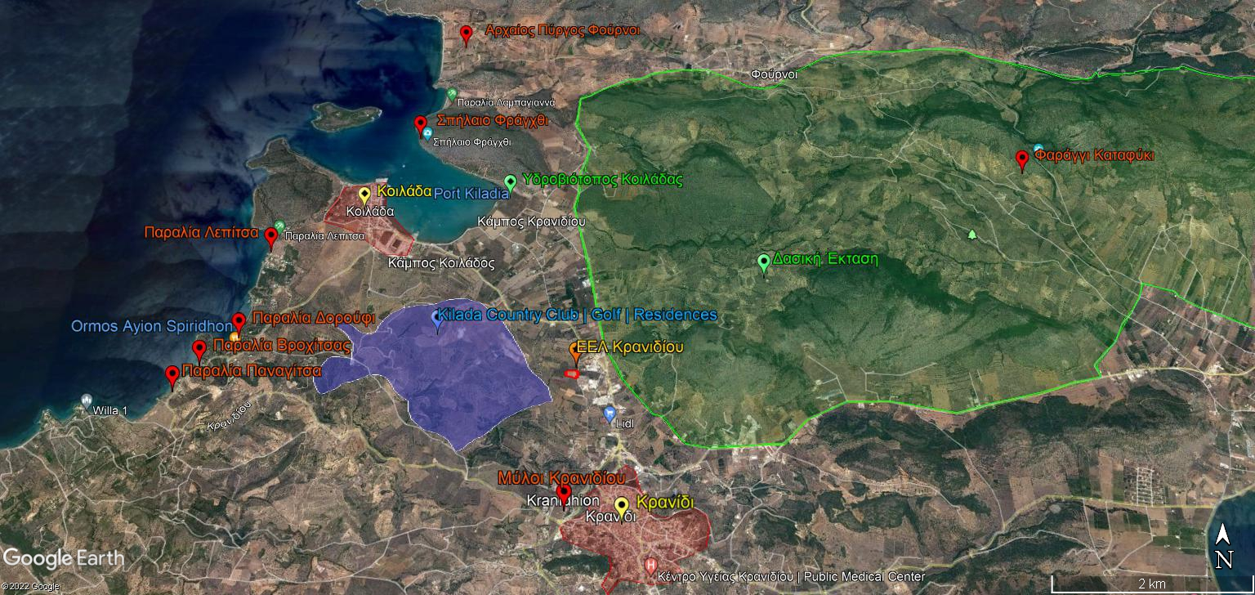
Σε απόσταση 500m ανατολικά της εγκατάστασης υπάρχει η μεγάλη δασική έκταση του Προφήτη Ηλία (περίπου 30 km²), ενώ σε απόσταση 2,5km βόρεια βρίσκεται ο υδροβιότοπος της Κοιλάδας. Τα παραπάνω είναι καταφύγια άγριας ζωής και αποτελούν προστατευόμενες περιοχές. Εντός του δήμου Ερμιονίδας δεν υπάρχουν προστατευόμενες περιοχές ενταγμένες στο δίκτυο Natura 2000.

